

Á R E A D E T E C N O L O G Í A E L E C T R Ó N I C A - U R J C

Laboratorio de Sistemas Electrónicos Digitales

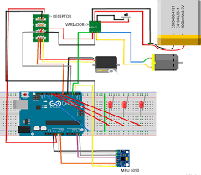

Cuadernillo de Prácticas

SÉMAFORO DIGITAL

2 CUADERNILLO DE PRÁCTICAS

Parte 1: Probando el hardware

En este capítulo, empezaremos a trabajar con algunos elementos hardware que puedes conectar a Arduino. Después, en la segunda parte te ponemos ejemplos más específicos del kit de las prácticas.

Al finalizar el módulo podrás llegar a desarrollar prototipos electrónicos integrando diferentes elementos de entrada (sensores, entrada analógica, digital, botones, interruptores) y de salida (leds, servos, pantallas). Te recomendamos seguir el libro que viene con el kit para el montaje de los diferentes elementos. Verás que es una placa que se superpone a tu placa Arduino, pero si tienes una Arduino Uno también puedes trabajar sin problemas con este guión.

Esta primera parte sólo debes seguirla, leerla y hacer los bloques. No hay que entregar nada más. La parte 2 es el semáforo digital que es el que tendrás que entregar en clase al profesor y una pequeña entrega a través del campus virtual.

2. HITO 2.1

El siguiente es un ejemplo para probar el uso del módulo "button" - botón e interrupción. Este programa enciende el LED cuando se pulsa el botón, si el botón no está pulsado, el LED está apagado.

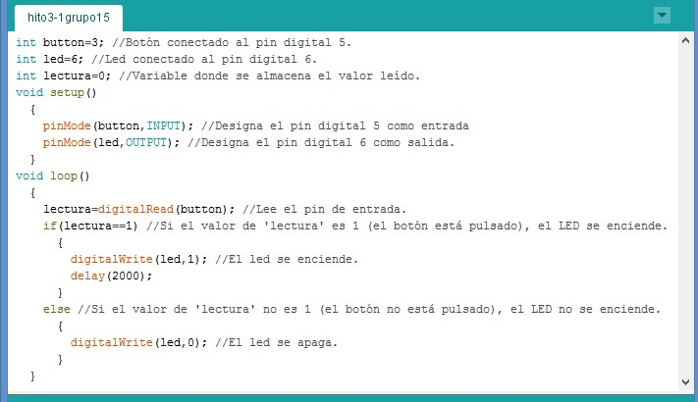

2. HITO 2.2

El siguiente es un ejemplo para controlar el brillo de 2 leds diferentes. Una vez realizado cambia el código para que te funcione con 3 leds.

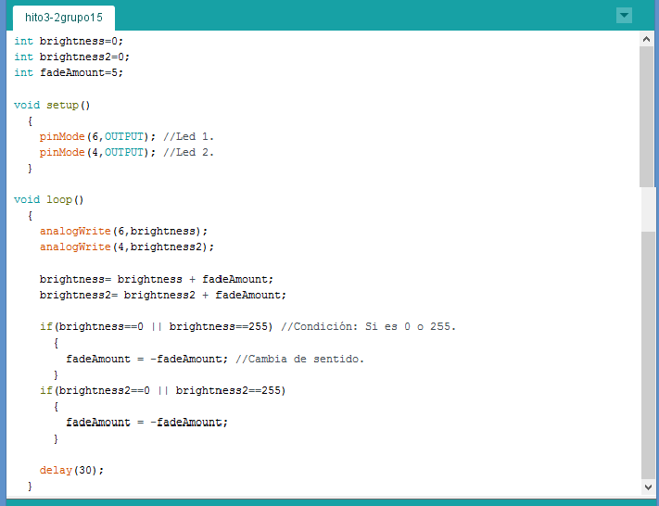3.

**HITO 2.3**

El siguiente es un ejemplo para que permita usar el módulo "buzzer" – que básicamente permite emitir sonido desde tu placa Aruduino (p.e. tipo alarma o música) conectando el buzzer a la placa de desarrollo.

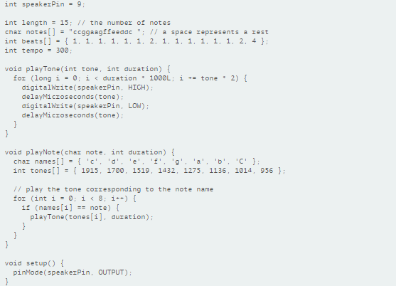

4 CUADERNILLO DE PRÁCTICAS

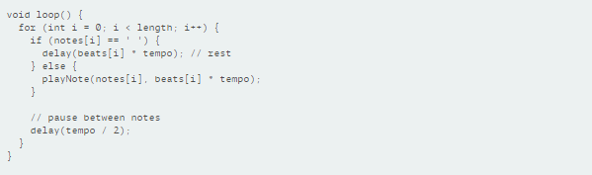

1. **HITO 2.4**

El siguiente es un ejemplo para conectar el sensor "Rotary angle sensor" que permite darte información sobre los grados de giro escalados al potenciómetro. Una vez que consigas que te funcione este programa, puedes incluir un sensor cómo de apertura de puertas o similar, y con el mismo programa conectando en el mismo pin de entrada tendrás el valor del ángulo de la apertura de la puerta

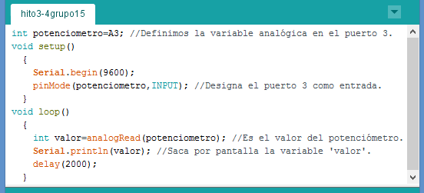

1. **HITO 2*.5***

El siguiente es un ejemplo para usar el Sensor de sonido - "Sound Sensor". Prueba a emitir diferentes tonos de voz, más agudos, graves, finos, e incluso música desde tu móvil para que vayas viendo que los datos que aparecen en la pantalla van variando en función del tipo de sonido.

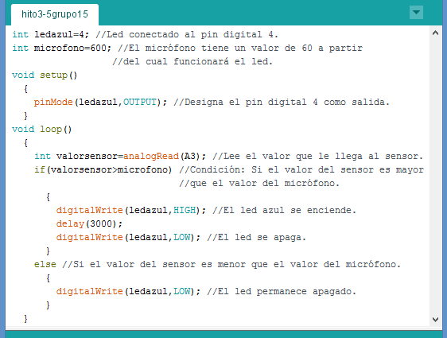

1. HITO 2.6

El siguiente es un ejemplo para utilizar el Sensor de Luz - "Light Sensor". En función de la luz ambiente que haya en la habitación variará el valor que salga por la pantalla, puedes probar a encender la luz, bajar las persianas, etc., para ver los diferentes valores. Verás que en función de la luz el valor es distinto. Realiza un programa, que en función del rango que visualice de valores te indique si hay baja luz, media luzo mucha luz.

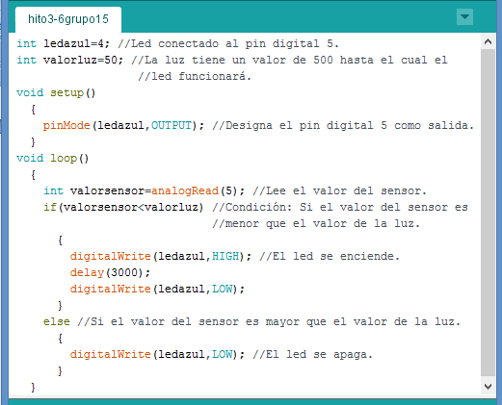

6 CUADERNILLO DE PRÁCTICAS

1. **HITO 2.7**

El siguiente es un ejemplo para utilizar el Sensor de temperatura - "Temperature Senser". Deberías comprobar cuál es la fórmula para visualizar los grados en centígrados o Fahrenheit. Cambia el programa para indicar el valor de la temperatura en las dos escalas.

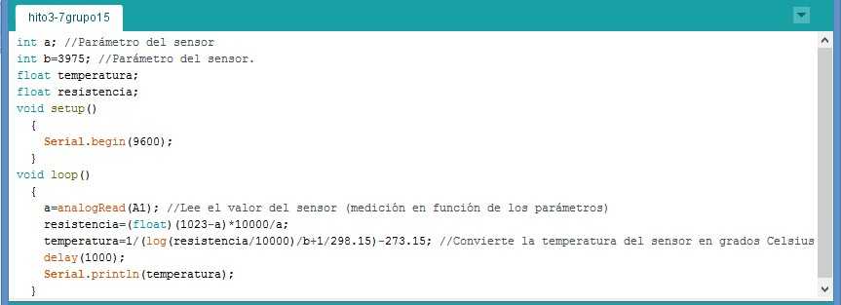

1. HITO 2.8

El siguiente es un ejemplo para el uso de un servo - "Servo". Básicamente este ejemplo permitirá que se vaya moviendo muy poco a poco el dispositivo que conectes que viene en el kit. Te recomendamos que como pone en el ejemplo conectes a la placa de este ejemplo el potenciómetro para que en función del valor registrado gire lo que indiques con el potenciómetro. Puedes también cambiar el programa para que haya distintos rangos en la operación de giro en función de lo que leas desde este sensor.

Otro ejemplo que puedes hacer es que además de girar, con el dispositivo de sonido, puedas emitir sonidos más o menos atenuados en función de los valores registrados en este hito.

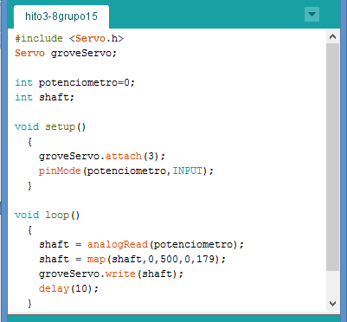

8 CUADERNILLO DE PRÁCTICAS

Parte 2

**3.1. NOMBRE DEL SEMÁFORO**

Semáforo inteligente.

A continuación, se indica el diagrama de bloques del sistema que deberás implementar para que haga las veces de un Semáforo de peatones. Deberás implementar el código y la parte hardware para que cumpla con los requisitos de cada uno de los estados. Lee atentamente cada apartado

El apartado 3.2 describe los diferentes estados que debe implementar tu semáforo inteligente.

Después, en el apartado 3.3 (DISEÑO DEL SISTEMA), se describirán los componentes hardware que necesitarás y detalles de la implementación de cada estado. El apartado 3.4 describe el código a alto nivel que debes realizar. El apartado

3.5 el montaje hardware de ejemplo. Y el apartado 6 lo que debes entregar.

3.2 . DIAGRAMA DE BLOQUES

El semáforo empezará con el estado 1 y acabará realizando los pasos que se describen a continuación.

##### ESTADO 1



**VEHÍCULOS CIRCULEN**



ACTIVACIÓN DEL SISTEMA



**PEATÓN PULSE**

##### ESTADO 2



**VEHÍCULOS REDUZCAN VELOCIDAD**



**PEATÓN ESPERE**

Intermitente

##### ESTADO 3



**VEHÍCULOS DETÉNGANSE**



**PEATÓN ESPERE**

Amarillo fijo

##### ESTADO 4



**VEHÍCULOS DETENIDOS**



**MÚSICA. PEATÓN CIRCULE**



**FIN DEL CICLO**

REINICIO DEL PROCESO



**VEHÍCULOS CIRCULEN**



**PEATÓN PULSE**

* 1. DISEÑO DEL SISTEMA

El semáforo inteligente consta de un botón, un buzzer y cuatro leds (rojo, amarillo, verde y azul).

El semáforo diseñado sigue la siguiente secuencia. Inicialmente, sólo se encuentra encendido el led verde, dando paso a los coches (ESTADO 1).

Al pulsar el botón el sistema se activará, tras dos segundos se apagará el verde y se encenderá el azul indicando que el peatón debe esperar. Simultáneamente, se enciende el led amarillo parpadeando (intermitente) que indica a los vehículos que reduzcan su velocidad (ESTADO 2).

Posteriormente, el azul permanecerá encendido indicando ‘Peatón espere’ mientras que el amarillo dejará de parpadear y se quedará ‘Amarillo fijo’ durante cuatro segundos. Esto último servirá para indicar a los vehículos que deben detenerse porque está a punto de ponerse en rojo (ESTADO 3).

Finalmente, los leds de color amarilo y azul se apagarán, entonces el led rojo se enciende indicando que los vehículos deben estar detenidos y suena la melodía indicando que los peatones pueden cruzar. Por último, se apagará el led rojo (ESTADO 4).

Sobre el tema de la melodía. Un sonido no es más que una vibración del aire que nuestros oidos pueden captar. Un sonido que tiene un determinado tono, depende de la frecuencia a la cual vibra el aire. Las notas musicales son vibraciones de frecuencias determinadas. Por supuesto, en la creación de música intervienen muchos otros factores complejos, como por ejemplo, el timbre.

1 CUADERNILLO DE PRÁCTICAS 0

Para crear música con Arduino debemos definir una serie de notas, que en inglés se definen mediante letras, así como el tiempo que queremos que dure cada nota. También podemos incluir espacios entre las notas, para meter silencios en nuestra melodía.

Por ello, como verás en lo que tienes que implementar en la siguiente sección, la función suena melodía simplemente recorre todas las notas y llama a PlayNote para tocarlas con la duración adecuada. La función PlayNote asigna la frecuencia adecuada a la nota de entrada que queremos tocar, y llama a PlayTone. La función PlayNote toca la nota adecuada, haciendo vibrar el Buzzer durante el tiempo que dura la nota, con la frecuencia de entrada que define la nota concreta.

Cuando acaba este proceso vuelve a su estado inicial, donde únicamente estará encendido el led verde esperando a que el usuario pulse el botón para que se vuelve a iniciar el sistema.

* 1. PSEUDOCÓDIGO

A continuación, te indicamos las variables a modo de ejemplo y el pseudocódigo que deberías seguir para la elaboración del semáforo. Si vas a realizar algún cambio adicional deberás documentarlo en la entrega de este bloque.

VARIABLES

**Tipo Entero** ledrojo, ledamarillo, ledverde, ledazul, boton, sonido, length, beats[], tempo, posicionboton.

**Carácter** notes[].

FUNCIÓN CONFIGURACIÓN

##### Función setup

Inicio

Espacio Serial ← 9600; Pin digital boton ← INPUT;

Pin digital ledrojo ← OUTPUT;

Pin digital ledamarillo ← OUTPUT; Pin digital ledverde ← OUTPUT; Pin digital ledazul ← OUTPUT; Pin digital sonido ← OUTPUT;

Fin

PROCESOS Y FUNCIÓN CÍCLICA (LOOP)

**Procedimiento** playTone (**entero** tone, duration) Inicio

Para i ← 0 hasta i < duration * 1000L con paso tone * 2 hacer sonido ← HIGH;

retrasarmicrosegundos (tone); sonido ← LOW; retrasarmicrosegundos (tone);

Fin para;

1 CUADERNILLO DE PRÁCTICAS 2

Fin

**Procedimiento** playNote (**caracter** note, **entero** duration)

Inicio

names[] ← { 'c', 'd', 'e', 'f', 'g', 'a', 'b', 'C' };

tones[] ← { 1915, 1700, 1519, 1432, 1275, 1136, 1014, 956 };

Para i ← 0 hasta i < 8 con paso 1 hacer Si (names[i] = note) entonces

playTone (tones[i], duration); Fin si;

Fin para; Fin

**Procedimiento** suenamelodia Inicio

Para i ← 0 hasta i < length con paso 1 hacer Si (notes[i] = ' ') entonces

espera (beats[i] * tempo);

Si no

playNote (notes[i], beats[i] * tempo); Fin si;

espera (tempo / 2); Fin para;

Fin

##### Función loop

Inicio

ledverde ← HIGH;

posicionboton ← leer boton;

Si posicionboton = 1 entonces espera (2000);

ledverde ← LOW; ledazul ← HIGH;

Para i ← 0 hasta i<11 con paso 1 hacer ledamarillo ← HIGH;

espera (1000); ledamarillo ← LOW; espera (1000);

Fin para;

ledamarillo ← HIGH; espera (4000); ledamarillo ← LOW;

ledazul ← LOW; ledrojo ← HIGH; suenamelodia (); ledrojo ← LOW;

Fin si; Fin

1 CUADERNILLO DE PRÁCTICAS 4

* 1. **EMPEZAMOS EL MONTAJE**

Lo primero que deberás hacer después de haber entendido los pasos anteriores, es ponerte a realizar el montaje hardware.

A continuación, te exponemos un ejemplo del montaje del Semáforo Digital acorde a las especificaciones planteadas hasta el 3.4. Si realizas cambios para hacer un semáforo diferente, deberás documentarlo también con imágenes del montaje en la entrega del campus (ver punto 3.6 te explicamos la entrega). Aunque en la imagen aparece una Arduino Uno puedes adaptarlo a tu placa de prácticas sin problemas.

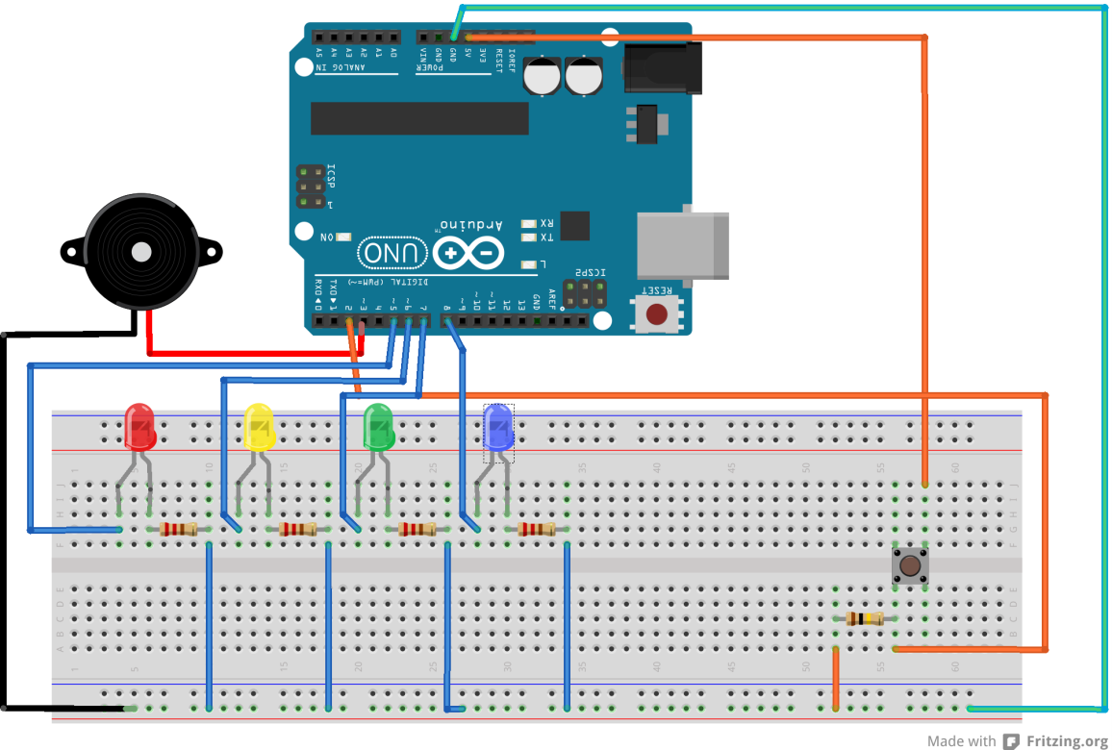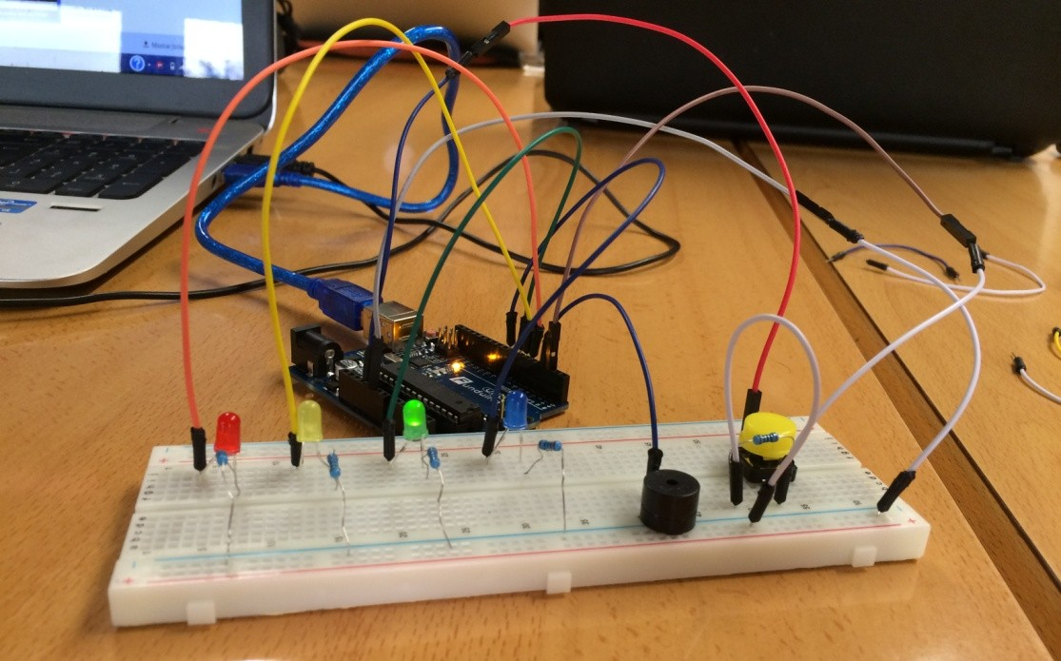

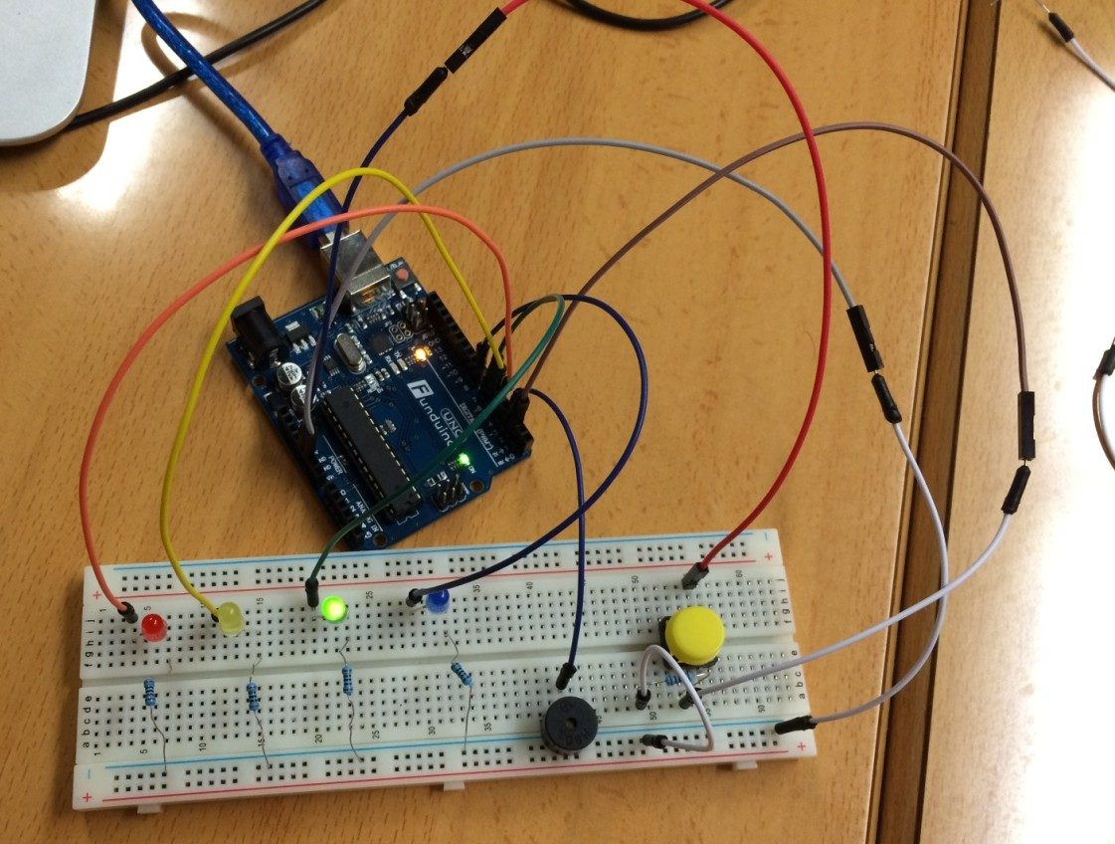

1 CUADERNILLO DE PRÁCTICAS 6

* 1. **ENTREGA y CÓDIGO FINAL**

Para **que la entrega del semáforo esté aprobada** hay que mostrar el funcionamiento del semáforo digital siguiendo las mismas instrucciones que te hemos planteado, o planteando tu propio semáforo digital al profesor en la fecha establecida por el mismo (VER NORMATIVA DE PRÁCTICAS – campus virtual).

Puedes incorporar nuevas funcionalidades como que sólo se ponga en verde si se detecta presencia de peatones (sensor magnético), que dure más o menos el semáforo en función del tiempo, etc.

A parte, se habilitará una entrega en el campus virtual de los resultados de este cuadernillo en el que tienes que respetar la fecha de entrega de lo siguiente.

Si realizas las mismas instrucciones de esta memoria en la entrega sólo debes hacer un .zip con el siguiente contenido y formato:

* Entrega2-NumeroGrupoX-sed.zip,
* Contenido: Debes entregar un fichero .docx que tenga las siguientes secciones denominadas del siguiente modo y que tengan lo siguiente:
  + Sección 1-Semáforo: La primera página con el nombre y apellidos de los miembros del grupo.
  + Sección 2-Semáforo: Tabla de Verdad que represente el funcionamiento de tu código y puertas lógicas asociadas.

o Sección 3-Semáforo : El código de tu fichero de Arduino copiado dentro del mismo documento.

Si realizas un semáforo diferente al de esta memoria en la entrega debes hacer un .zip con el siguiente contenido y formato:

* NumeroGrupoX-sed.zip,
* Contenido: Debes entregar un fichero .docx que tenga las siguientes secciones:
  + Sección 1-Semáforo: La primera página con el nombre y apellidos de los miembros del grupo.
  + Sección 2-Semáforo: Tabla de Verdad que represente el funcionamiento de tu código.
  + Sección 3-Semáforo: Diagrama de estados / bloque para explicar el funcionamiento de tu bloque y la descripción que consideres para explicar cómo funciona.

o Sección 4-Semáforo: El código de tu fichero de Arduino copiado dentro del mismo documento.

* + [optativo] Sección 5-Semáforo: Un enlace a un video que demuestre su funcionamiento (o bien, fotos de su funcionamiento en ese fichero).

(NOTA: DESPUÉS DE LA SESIÓN 2 ESTE ZIP TENDRÁ NUEVOS APARTADOS, SU ENTREGA SE HABILITARÁ DESPUÉS DE QUE FINALICE LA SESIÓN 2 DEL

LABORATORIO TENIENDO HASTA LA SESIÓN 3 PARA SU ENTREGA POR EL CAMPUS VIRTUAL).

1. CUADERNILLO DE PRÁCTICAS 8

**ANEXO – EJEMPLO PRÁCTICO**

ESTE ES SÓLO UN EJEMPLO, puedes realizarlo o no. **NO hay que entregar nada al profesor.** En este ejemplo, vamos a hacer una “Atracción Mario Bross” con Arduino.

Diseño del sistema

En La Atracción Mario Bros está compuesta por un buzzer, un potenciómetro, un sensor de luz, un botón, un led amarillo, un led verde, un led rojo y un led azul.

Hemos diseñado una atracción cuyo funcionamiento es el siguiente: Se activa girando la rueda del potenciómetro hasta que se enciendan todas las luces. Una vez que se enciende la última luz, se activa el sensor de luz y empieza a sonar la canción del videojuego de Mario Bros y da comienzo a la atracción.

Por si ocurre algún percance, hemos diseñado un sistema de emergencia en el que pulsando un botón se detiene la atracción. Si se desea que la atracción para por completo, mientras se pulsa el botón debe girarse en sentido contrario el potenciómetro. Si lo que se desea es una simple parada, se vuelve a poner en marcha dejando de pulsar el botón.

EJEMPLO DE POSIBLE Diagrama de bloques sobre el funcionamiento



NO



Detección



SÍ



NO



Aumento



SÍ



Decrecimiento

potenciómetro

SÍ

DETECCIÓN

DE FALLO

¿Definitiva?

¿FIN?

LED AZUL

LED VERDE

LED ROJO

COMIENZO DE LA ATRACCIÓN

PARADA DE EMERGENCIA

LED AMARILLO

SISTEMA EN REPOSO

1. CUADERNILLO DE PRÁCTICAS 0

**Pseudocódigo**

#### VARIABLES

##### A continuación, te ponemos las diferentes variables y constantes que debes configurar para llevar a cabo este hito:

**Entero** led1, led2, led3, led4, pinLDR, valorLDR, boton, melody[], tempo[],valor, song, size, noteDuration, pauseBetweenNotes, thisNote

definir NOTE_B0 31

definir NOTE_C1 33

definir NOTE_CS1 35

definir NOTE_D1 37

definir NOTE_DS1 39

definir NOTE_E1 41

definir NOTE_F1 44

definir NOTE_FS1 46

definir NOTE_G1 49

definir NOTE_GS1 52

definir NOTE_A1 55

definir NOTE_AS1 58

definir NOTE_B1 62

definir NOTE_C2 65

definir NOTE_CS2 69

definir NOTE_D2 73

definir NOTE_DS2 78

definir NOTE_E2 82

definir NOTE_F2 87

definir NOTE_FS2 93

definir NOTE_G2 98

definir NOTE_GS2 104

definir NOTE_A2 110

definir NOTE_AS2 117

definir NOTE_B2 123

definir NOTE_C3 131

definir NOTE_CS3 139

definir NOTE_D3 147

definir NOTE_DS3 156

definir NOTE_E3 165

definir NOTE_F3 175

definir NOTE_FS3 185

definir NOTE_G3 196

definir NOTE_GS3 208

definir NOTE_A3 220

definir NOTE_AS3 233

definir NOTE_B3 247

definir NOTE_C4 262

definir NOTE_CS4 277

definir NOTE_D4 294

definir NOTE_DS4 311

definir NOTE_E4 330

definir NOTE_F4 349

definir NOTE_FS4 370

definir NOTE_G4 392

definir NOTE_GS4 415

definir NOTE_A4 440

definir NOTE_AS4 466

definir NOTE_B4 494

definir NOTE_C5 523

definir NOTE_CS5 554

definir NOTE_D5 587

2 CUADERNILLO DE PRÁCTICAS 2

definir NOTE_DS5 622

definir NOTE_E5 659

definir NOTE_F5 698

definir NOTE_FS5 740

definir NOTE_G5 784

definir NOTE_GS5 831

definir NOTE_A5 880

definir NOTE_AS5 932

definir NOTE_B5 988

definir NOTE_C6 1047

definir NOTE_CS6 1109

definir NOTE_D6 1175

definir NOTE_DS6 1245

definir NOTE_E6 1319

definir NOTE_F6 1397

definir NOTE_FS6 1480

definir NOTE_G6 1568

definir NOTE_GS6 1661

definir NOTE_A6 1760

definir NOTE_AS6 1865

definir NOTE_B6 1976

definir NOTE_C7 2093

definir NOTE_CS7 2217

definir NOTE_D7 2349

definir NOTE_DS7 2489

definir NOTE_E7 2637

definir NOTE_F7 2794

definir NOTE_FS7 2960

definir NOTE_G7 3136

definir NOTE_GS7 3322

definir NOTE_A7 3520

definir NOTE_AS7 3729

definir NOTE_B7 3951

definir NOTE_C8 4186

definir NOTE_CS8 4435

definir NOTE_D8 4699

definir NOTE_DS8 4978

definir melodyPin 7

**entero** melody[] = Inicio

NOTE_E7, NOTE_E7, 0, NOTE_E7 0, NOTE_C7, NOTE_E7, 0,

NOTE_G7, 0, 0, 0,

NOTE_G6, 0, 0, 0,

NOTE_C7, 0, 0, NOTE_G6,

0, 0, NOTE_E6, 0,

0, NOTE_A6, 0, NOTE_B6,

0, NOTE_AS6, NOTE_A6, 0,

NOTE_G6, NOTE_E7, NOTE_G7, NOTE_A7, 0, NOTE_F7, NOTE_G7, 0, NOTE_E7, 0, NOTE_C7,

NOTE_D7, NOTE_B6, 0, 0,

NOTE_C7, 0, 0, NOTE_G6,

0, 0, NOTE_E6, 0,

2 CUADERNILLO DE PRÁCTICAS 4

0, NOTE_A6, 0, NOTE_B6,

0, NOTE_AS6, NOTE_A6, 0,

NOTE_G6, NOTE_E7, NOTE_G7, NOTE_A7, 0, NOTE_F7, NOTE_G7, 0, NOTE_E7, 0, NOTE_C7,

NOTE_D7, NOTE_B6, 0, 0

Fin

**entero** tempo[] = Inicio

12, 12, 12, 12,

12, 12, 12, 12,

12, 12, 12, 12,

12, 12, 12, 12,

12, 12, 12, 12,

12, 12, 12, 12,

12, 12, 12, 12,

12, 12, 12, 12,

9, 9, 9,

12, 12, 12, 12,

12, 12, 12, 12,

12, 12, 12, 12,

12, 12, 12, 12,

12, 12, 12, 12,

12, 12, 12, 12,

12, 12, 12, 12,

9, 9, 9,

12, 12, 12, 12,

12, 12, 12, 12,

12, 12, 12, 12,

Fin

#### FUNCIÓN CONFIGURACIÓN

##### Función setup

Inicio

Espacio Serial ← 9600; Pin digital 7 ← OUTPUT;

Pin digital led1 ← OUTPUT; Pin digital led2 ← OUTPUT; Pin digital led3 ← OUTPUT; Pin digital led4 ← OUTPUT; Interrupción ← RISING;

Fin

#### FUNCIÓN CÍCLICA

##### Función loop

Inicio

**entero** valor ← leer A0; Imprimir pantalla ← valor; valorLDR ← leer pinLDR; Imprimir pantalla ← valorLDR; Si valor >= 250 entonces

2 CUADERNILLO DE PRÁCTICAS 6

led1 ← HIGH;

Si no

led1 ← LOW; Fin si;

Si valor >= 500 entonces led2 ← HIGH;

Si no

led2 ← LOW; Fin si;

Si valor >= 750 entonces led3 ← HIGH;

Si no

led3 ← LOW; Fin si;

Si valor >= 900 entonces led4 ← HIGH;

Si no

led4 ← LOW; Fin si;

espera (100);

Si valorLDR > 256 entonces sing(1);

Fin si; espera (200);

Fin

**Procedimiento** sing (**entero** s)

Inicio

song ← s;

**entero** size ← sizeof melody;

Para thisNote ← 0 hasta thisNote < size con paso 1 hacer

**entero** noteDuration ← 1000 / tempo [thisNote]; buzz (melodyPin, melody [thisNote], noteDuration); **entero** pauseBetweenNotes ← noteDuration * 1.30; espera (pauseBetweenNotes);

buzz (melodyPin, 0, noteDuration); Fin para;

Fin

**Procedimiento** buzz (**entero** targetPin, longitud frequency, longitud length) Inicio

13 ← HIGH;

longitud delayValue ← 1000000 / frequency / 2; longitud numCycles ← frequency * length / 1000;

Para i ← 0 hasta i < numCycles con paso 1 hacer targetPin ← HIGH;

espera (delayValue); targetPin ← LOW; espera (delayValue);

Fin para; 13 ← LOW;

Fin

**Procedimiento** interr Inicio

entero thisNote ← 0;

entero noteDuration ← 100 / tempo [thisNote]; buzz(melodyPin, melody[thisNote], noteDuration); buzz(melodyPin, 0, noteDuration);

Fin

2 CUADERNILLO DE PRÁCTICAS 8

**Ejemplo de la disposición hardware final**

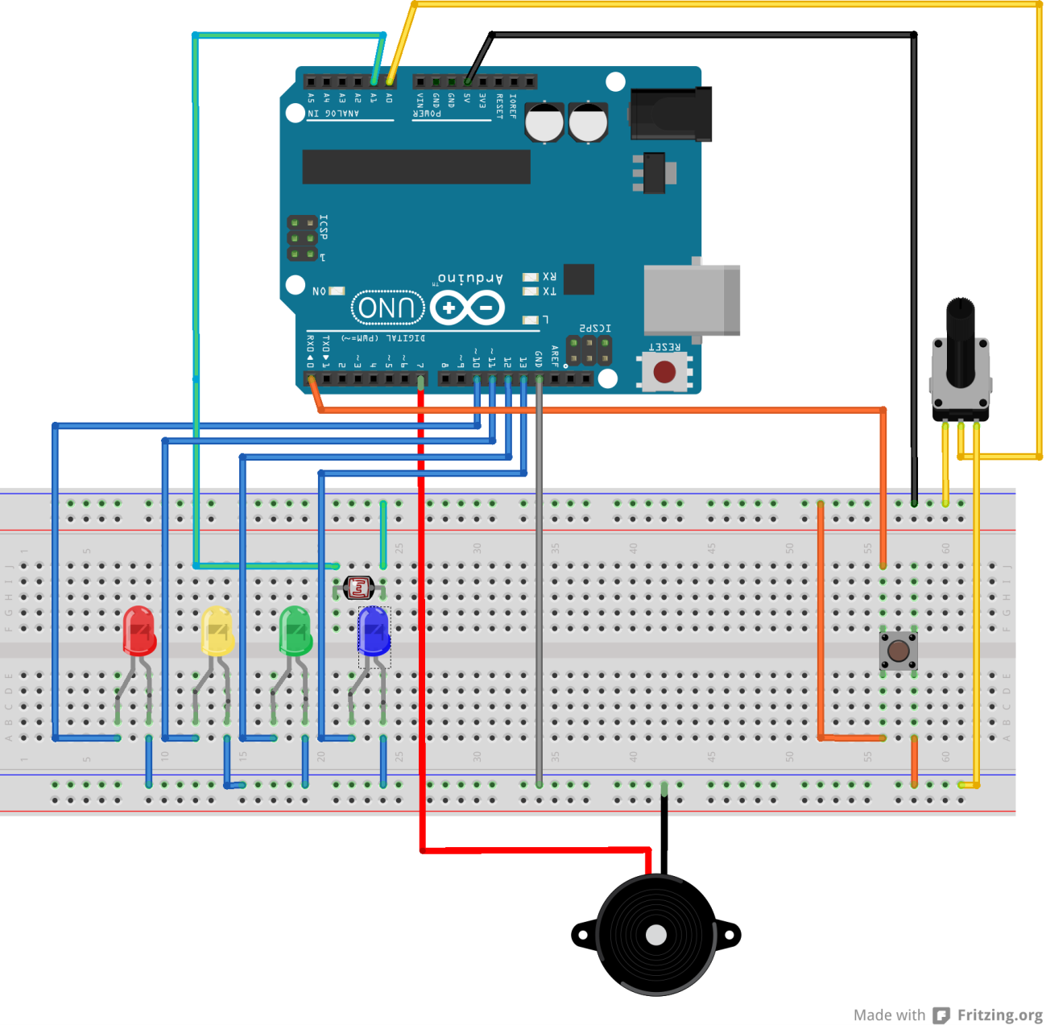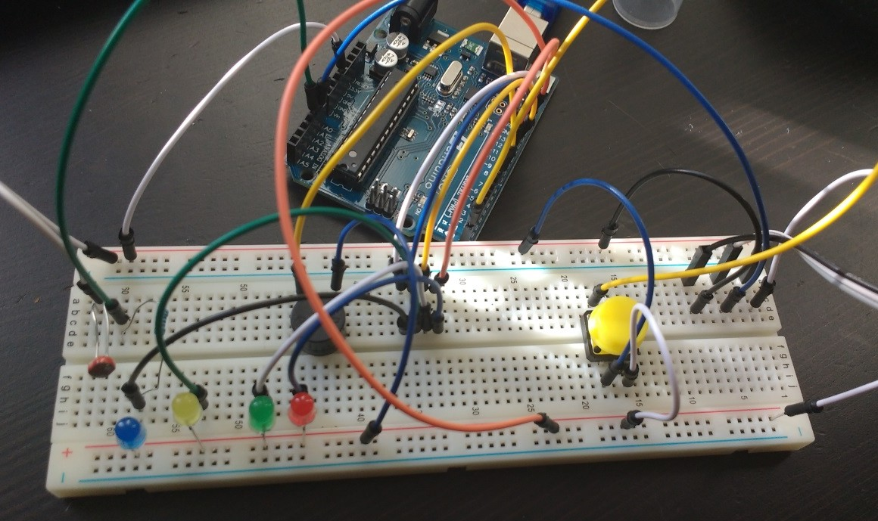

**Video del sistema final (al final de los bloques de prácticas el profesor colgará la solución).**

https://[www.youtube.com/watch?v=a_-rJ-Lwg-M](http://www.youtube.com/watch?v=a_-rJ-Lwg-M)